**4.4问题四的模型建立与求解**

**4.4.1 问题四的分析**

问题四要求我们考虑潮汐和季节的变化对海底数据中心集装箱散热效果的影响。我们通过温度的变化来间接衡量影响因素的散热效果。分别讨论潮汐和季节，争对潮汐因素进行分析时，我们通过计算海潮涨退时还海平面的高度差，得到一个区间，并利用这个区间的最大最小值计算出海底数据中心所处深度的温度变化，通过问题一模型中的公式，换算出不同温度情况下的散热效果差异；争对季节因素分析时，我们主要调取中国南海观测站不同月份的数据，利用数据中温度与压强的关系，利用压强和海平面下的高度关系，得到海底数据中心处的温度变化差异，进而计算数据中心集装箱散热效果。

**4.4.2 问题四的解答**

**4.4.2.1模型的建立与求解**

根据问题四的要求，我们通过建立潮汐影响模型与季节影响模型来探究它们对于海底散热中心散热效果的影响。

1)潮汐影响模型

*Step1*.寻找潮汐水位的变化，利用水中压强的计算公式：

$$P=ρ∙g∙h$$

计算在无潮汐影响因素的情况下，海底数据中心集装箱所在基准海底深度，可以得到海平面下468.49米。

*Step2*.通过查阅相关南海海潮的相关文献数据与资料，可以利用海域实时水位解算方法来求潮汐时海水基于基准值的上下幅度，其解法的核心是利用多个海洋验潮站的实时记录数据，汇总得到各个验潮站的潮差比、潮时差和基准面偏差值，并利用多个验潮站的水位改正模型来用最小二乘拟合的方法对潮汐比较参数进行空间内插的拟合，以此构建多站水位曲面模型即多站水位改正模型，避免了单一数据的不准确性和水位跳变的弊端，得到更加准确的模型；

*Step3*.运用海域实时水位解算公式：

$$L_{P}=\frac{\sum_{i=1}^{n}{\frac{{ISLW}_{P}∙L_{i}}{{ISLW}_{i}∙S_{i}}}}{\sum_{i=1}^{n}{\frac{1}{S_{i}}}}$$

其中 $n$ 表示验潮站个数； ${ISLW}_{P}$， ${ISLW}_{i}$ 分别为P点与验潮站的最低低潮面值； $L_{i}$ 为验潮站的L值； $S_{i}$ 为P点至验潮站的距离；

*Step4*.利用上式公式与查找所得的各个验潮站的数据做出最小二乘拟合法中的水位关系图，如下图所示

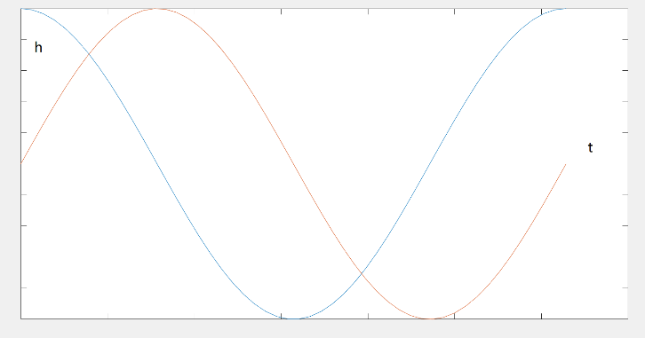

图 9 最小二乘拟合法中的水位关系图

根据该图和数据可以求出平均涨潮退潮变化区间在 $[-0.9,+1.9]$ 之间。

*Step5*.最终可以通过得到的潮汐平均涨退最大值，求出海水基准值的上下最大幅度，并查找南海经纬度附近水域深度与温度的关系，以此利用多个验潮站的水位变化信息求出海底数据中心所处海洋中在潮汐影响下的深度变化量。

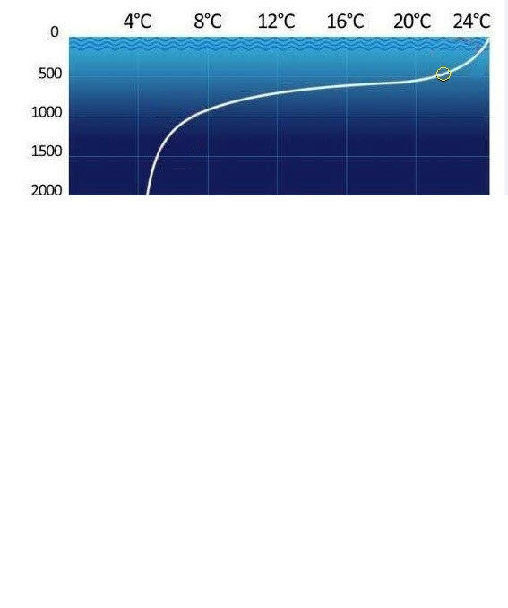

图 9 最小二乘拟合法中的水位关系图

2)季节影响模型

*Step1*.通过压强公式，得到海水压强与深度的关系，查询南海数据站中各个月份关于海水压强与温度的关系图，联立两个相关方程，转化得到海水深度与温度的关系；

*Step2*.由于海底数据中心在海水中的深度是基本保持不变的，因此可以进而得到海底数据中心所处海水深度内的温度随季节、时间变化的关系图。(图片在附件中呈现)

*Step3*.通过海底数据中心的深度可以大致求出压强的取值范围在 $[92.68dbar,98.27dbar]$ 范围内，对应压强与温度的关系图可以看出，季节对于海底数据中心周围海水的温度影响较小，与潮汐对于海底数据中心的影响相类似。

**4.4.2.2结果分析**

通过潮汐影响模型和季节影响模型求解分析，我们可以得到潮汐和季节变化的因素对海底数据中心集装箱散热效果的影响。

1)潮汐变化对海底数据中心散热效果的影响

根据地理知识和海水与深度的关系图，我们知道在该深度下，潮汐所引起的温度变化大约在正负 $0.5℃$ 范围内，这部分数据微小的波动对于海底数据中心的影响很小。

但综合而言，退潮时使得海底数据中心到海平面距离比海水平静时的距离基准值小，从而导致海底数据中心所处海水域的温度上深，散热效果下降；反之在涨潮时，数据中心到海平面距离增大，所处温度降低，散热效果加强。

2)季节变化对海底数据中心散热效果的影响

通过模型和地理知识，我们可以知道由于南海地处北半球。因此在12月、1月份正处于冬季，温度较低，在这个时间短，数据中心周围的海水温度也比 $20℃$ 略低；在7、8月份，处于夏季，温度较高，数据中心的海水温度呈现的趋势也较高，得到的结果符合自然规律。

海底数据中心周围海水的温度总体波动在正负 $1℃$ 范围内，夏季温度略高，数据中心的散热效果略差；冬季温度略低，数据中心的散热效果较好，总体而言，季节对于散热效果的影响较小。